(SEDUC-GO). (SEDUC-GO). Leia a tirinha abaixo e, a seguir, responda.

Texto I
Aves em perigo

Ainda que sejam inúmeras, as aves da mata Atlântica também correm perigo. Sem as árvores, elas não podem sobreviver. Há mais de oitenta espécies de aves nativas dessa floresta em risco de extinção. Entre elas, estão o tucano-de-bico-vermelho, o beija-flor-de-orelha-azul e a jacutinga.
Revista Recreio. São Paulo, Abril

Texto II
Aves sem abrigo
“Muitas vidas correm perigo,
Aves sem abrigo
Tentam sobreviver na destruição,
Ameaçadas de extinção.”
Revista Recreio, São Paulo, Abri, 2000.

Na expressão “elas não podem sobreviver” (Texto 1), a palavra elas substitui
(A) aves
(B) árvores
(C) florestas
(D) matas

------------------------------------------------------------------
(SEDUC-GO).
A RAPOSA E AS UVAS
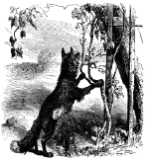
Uma raposa passou por baixo de uma parreira carregada de lindas uvas. Ficou logo com muita vontade de apanhar as uvas para comer. Deu muitos saltos, tentou subir na parreira, mas não conseguiu. Depois de muito tentar foi-se embora, dizendo:
- Eu nem estou ligando para as uvas. Elas estão verdes mesmo.
Disponível:Ruth Rocha. Fábulas de Esopo. São Paulo: FTD, 1992.

Leia novamente: “- Eu nem estou ligando para as uvas. Elas estão verdes mesmo.”.
Nesse trecho que você acabou de ler, a palavra “elas” se refere
(A) Raposa.
(B) Parreira.
(C) Lindas.
(D) Uvas.
------------------------------------------------------------------
(SEDUC-GO). Leia o texto abaixo e, a seguir, responda:

A Ratinha

Eu era uma ratinha que morava junto com minha família, numa casa de ratos construída no meio de um campo de trigo.
Eu tinha o sonho de percorrer o mundo e a mania de meter o focinho pontudo em todo o lugar. Um dia, eu achei uma avelã!
Era uma avelã enorme e bonita! Eu quis pegá-la, mas...
A avelã foi rolando campo abaixo, passou por cima das folhas secas e sumiu ao pé de uma árvore enorme.
Eu saí correndo atrás e enfiei o focinho num buraco entre as raízes da árvore.
As aventuras da Ratinha. Conto Popular recontado por Claude Morand, traduzido e adaptado por Monica Stahel. São Paulo: Spicione, 1994, p.5-6

No trecho “...e a mania de meter o focinho pontudo em todo o lugar.”, a expressão sublinhada significa que a ratinha era
(A) chata.
(B) gulosa.
(C) curiosa.
(D) sonhadora.

------------------------------------------------------------------
(SEDUC-GO). Leia o texto abaixo e, a seguir, responda:

No Reino Perdido do Beleléu

Dizem que todas as coisas perdidas vão para o Beleléu. Não sei onde fica esse lugar, mas que ele existe, existe. Já ouvi muita gente grande dizer sempre que perde alguma coisa e não acha mais:
“Foi para o Beleléu”.
Eu conheci um menino que foi para lá.
Chamava-se Zé Léo e um dia sumiu de casa. Só o irmão dele, o Valdomiro, não estranhou o sumiço, pois tudo o que era do Zé Léo não sumia...Sumiam o lápis, os livros, os brinquedos. Ia tudo para o Beleléu.
Só faltava mesmo o Zé Léo ir para lá.
PENTEADO, M. H. No reino perdido do Beleléu. S. Paulo: Ática, 1983, p.4.

No trecho “ia tudo para o Beleléu. Só faltava mesmo o Zé Léo ir para lá.” a palavra lá está no lugar de
(A) casa.
(B) reino.
(C) lugar.
(D) Beleléu.

------------------------------------------------------------------
(SEDUC-GO). Leia o texto abaixo e responda.
Bichos
Conheci uma minhoca
nascida em Piracicaba,
que tem um sonho dourado:
subir na vida e, um dia,
ser um bicho de goiaba.
CIÇA. Bichos. São Paulo: FTD, 1994. Fragmento

Nesse texto, a expressão “subir na vida” significa
(A) ficar mais alta.
(B) mudar de forma.
(C) melhorar de situação.
(D) ter um sonho feliz.

------------------------------------------------------------------
(SEDUC-GO). Leia o texto abaixo e responda.
(...)
Quando eu tiver um filho
Não vou por nome nenhum.
Quando ele for bem grande,
Ele que procure um!

Pedro Bandeira, Cavalgando o arco-íris. Editora Moderna,2002.

No verso “ele que procure um”, a palavra destacada se refere a
(A) filho.
(B) nome.
(C) número.
(D) pai.

------------------------------------------------------------------
(SEDUC-GO). (SEDUC-GO). (SEDUC-GO). Leia o texto abaixo e responda.
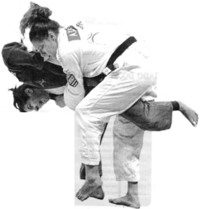
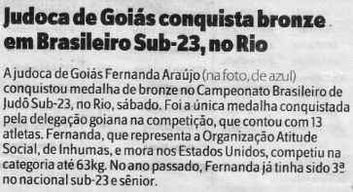

O que significa a expressão sublinhada contida no texto “Campeonato Brasileiro de Judô Sub-23”?
(A) Podem participar atletas até 22 anos.
(B) Podem participar atletas até 63 anos.
(C) Podem participar atletas até 30 anos.
(D) Podem participar atletas até 23 anos.

------------------------------------------------------------------
(SEDUC-GO). Leia o texto abaixo e, a seguir, responda.

Eu
Tatiana Belinky

— Ninguém quer saber de mim,
Triste reclama o Joaquim, —
As minhas noites são chatas,
Estou ― entregue as baratas‖!

Disponível em O livro das tantianices. São Paulo: Salamandra, 2004. P. 28.

No texto, a expressão entregue as baratas significa
(A) $□$ acompanhado.
(B) $□$ abandonado.
(C) $□$ assustado.
(D) $□$ apavorado.
------------------------------------------------------------------
(SARAIVA). LEIA ESTE POEMA MARQUE UM X NO QUADRADINHO QUE MOSTRA ONDE ESTÁ
ESCRITO O QUE SIGNIFICA UMA PESSOA XERETA.
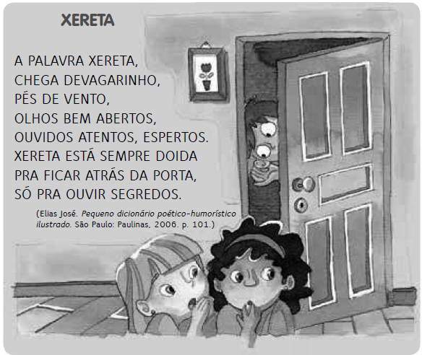
A) □ INTROMETIDA
B) □ ATREVIDA
C) □ FALSA
D) □ NERVOSA

------------------------------------------------------------------
(SARAIVA). LEIA ESTE POEMA:

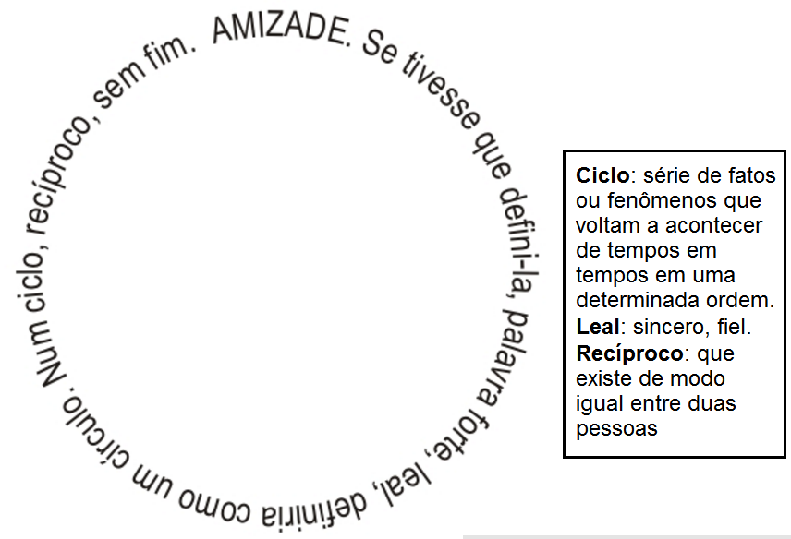

FAÇA UM X NO QUADRADINHO QUE MOSTRA A PALAVRA QUE PODERIA SUBSTITUIR A EXPRESSÃO SEM FIM.
A) □ INFINITO
B) □ INADEQUADO
C) □ INDEFINIDO
D) □ DEMORADO

------------------------------------------------------------------
(SEAPE). Leia o texto abaixo.

Uma bicicleta para o Léo

Osvaldo descobriu o Léo chorando na loja.
– O que foi, Léo?
– Quero comprar uma bicicleta.
– Tem dinheiro suficiente?
– Tenho, mas não quero gastar.
– Então não compra, Léo.
– Mas eu quero comprar, só não quero gastar.
Pronto, o maior vexame.
Essa cena durou bem uma meia hora. Léo secava as lágrimas, pedia a bicicleta, tirava o dinheiro do bolso, caía em prantos com o dinheiro na mão, guardava o dinheiro novamente, chorava pela falta da bicicleta e dizia:
– Se não compro, vou ficar sem a bicicleta...
Um choro tão triste, tão sentido, tão profundo, tão doído, que todas as outras pessoas começaram a chorar com ele.
Já havia tanta gente em volta do Léo e de sua bicicleta – que ainda não era dele – que o gerente veio ver o que estava acontecendo. Policarpo, que era cozinheiro, explicou:
– Ele quer fazer omelete sem quebrar os ovos.
CAPPARELLI, Sérgio. 30 fábulas contemporâneas para crianças. Porto Alegre: L&PM, 2008. p. 50-51 . Fragmento.

No trecho “Ele quer fazer omelete sem quebrar os ovos.”, a expressão em destaque tem o sentido de
A) □ comprar sem gastar.
B) □ cozinhar sem sujar.
C) □ usar a cabeça.
D) □ usar o ovo.

------------------------------------------------------------------
(SAEMI - PE). Leia o texto abaixo.

As abelhas

A abelha-mestra
E as abelhinhas
Estão todas prontinhas
Para ir para a festa
Num zune-que-zune
Lá vão pro jardim
Brincar com a cravina
Valsar com o jasmim
Da rosa pro cravo
Do cravo pra rosa
Da rosa pro favo
E de volta pra rosa
MORAES, Vinícios de. Disponível em: <http://www.letras.com.br/#!vinicius-de-moraes/as-abelhas>. Acesso em: 7 maio 2013. Fragmento.

Nesse texto, qual é o verso que dá ideia de lugar?
A) □ “Brincar com a cravina”.
B) □ “Estão todas prontinhas”.
C) □ “Lá vão pro jardim”.
D) □ “Valsar com o jasmim”.

------------------------------------------------------------------

(SAEMI - PE). Leia o texto abaixo para responder às questões a seguir.

O vestido mais bonito!

Cinzenta é muito admirada no galinheiro. Seu vestido cinza de bolinhas é tão bonito! Cinzenta, orgulhosa, exibe-se. Mas quando o tratador surge com uma gaiola cheia de galinhas-d’angola, Cinzenta deixa de causar admiração no galinheiro... Pelo contrário, as novatas admiram todas as galinhas:
– Vocês têm, cada uma, um vestido diferente.
– Que sorte! – exclamam as galinhas-d’angola.
As galinhas ruivas, as pretas e as brancas ficam lisonjeadas. Cinzenta não concorda com todos esses elogios! Mas vai correndo rolar na lama dos porcos.
– Pronto! – diz Cinzenta toda cheia de lama.
Todas as aves caem na risada ao vê-la.
– Eu prefiro você cinzenta – diz um galo-d’angola.
Depois disso, Cinzenta passou a preferir ser notada por um só do que por todo o galinheiro.
DUFOUR, Laure; VIDEAU, Valérie. 365 histórias da fazenda. Tradução: Ângela das Neves. São Paulo: Ciranda Cultural, 2011. p. 34.
Nesse texto, qual é o trecho que dá ideia de lugar?
A) □ “Cinzenta é muito admirada no galinheiro.”.
B) □ “Cinzenta não concorda com todos esses elogios!”.
C) □ “Depois disso, Cinzenta passou a preferir ser notada...”.
D) □ “– Pronto! – diz Cinzenta toda cheia de lama.”.

------------------------------------------------------------------
(SAEMM - CE). Leia o texto abaixo.

A BRUXA CAXUXA

Caxuxa é uma bruxa baixinha e feliz.
Tem uma pinta roxa bem na ponta do nariz!
No seu xale xadrez embrulhou o Pixoxó, seu peixinho voador.
Ele é o seu xodó!

Na frase "Ele é o seu xodó" a palavra em destaque se refere
A) □ A bruxa
B) □ Ao nariz
C) □ Ao peixe
D) □ Ao xale

------------------------------------------------------------------
(SAEMM - CE). Leia o texto abaixo.

CACHORRADAS

— Você sabe por que o cachorro entra na Igreja?
— Ora, essa quem não acerta?
— Porque a porta estava aberta!
— E você sabe por que ele sai?
— Porque a porta estava aberta.
— Não, errou: porque ele entrou!
— E quando é que o cachorro não pode entrar?
— Quando a porta está fechada.
— Que nada! Quando já está lá dentro.
— E para terminar: sabe por que o cachorro ergue a perninha e a encosta no poste quando está necessitado?
— É porque uma vez o poste caiu em cima do coitado!

(SAEMM - CE). De acordo com o texto acima a palavra ergue tem o mesmo significado de
A) □ Fecha
B) □ Abre
C) □ Cai
D) □ Levanta

------------------------------------------------------------------
(SAEMM - CE). Leia o texto.

A GALINHA DOROTÉIA

Quando a galinha Dorotéia sumiu do pátio, numa quarta-feira, Pedrinho não acreditou. Foi como se tivesse desaparecido uma pessoa da família. Mas logo depois sentiu um aperto na garganta e meteu-se num canto. Sua mãe preocupada foi espiar o pátio todo. Chamou tanto pelo nome dela que as pessoas na rua chegaram a pensar em alguma menina, dessas que saem por ai sem dizer aonde vão. Dorotéia era uma daquela galinhas de estimação, criadas desde pintinho, que vem comer restos de comida e grãos de milho na palma da mão das pessoas de cada.
Fragmento do texto "Xerloque da Silva em o Rapto da Dorotéia" Josujé Guimarães. L&PM Editores.

(SAEMM - CE). No trecho "Dorotéia sumiu do pátio, numa quarta-feira".
A palavra destacada da ideia de:
A) □ Causa
B) □ Modo
C) □ Lugar
D) □ Tempo

------------------------------------------------------------------
(SAEMI - PE). Leia o texto abaixo.

Proteção dos rios

Assim como os cílios protegem os nossos olhos dos ciscos, a vegetação que cresce na beirada dos rios, córregos e lagos serve de barreira para que a sujeira e a terra das margens não caiam direto na água; por isso recebe o nome de mata ciliar.
Portanto, ela é muito importante para garantir a qualidade e a quantidade de água que a gente tanto precisa.
Recreio. São Paulo: Abril, n. 694, 27 jun. 2013. p. 12.

No trecho “Portanto, ela é muito importante...”, a palavra “ela” está no lugar de
A) □ água.
B) □ margem do rio.
C) □ mata ciliar.
D) □ terra.

------------------------------------------------------------------
(SAEMI - PE). Leia o texto abaixo.

Lagartixa solta o rabo para enganar predador, conta livro

A lagartixa não é muito maior do que um dedo indicador, mas assusta muita gente.
No livro “Minha Querida Lagartixa”, um garoto se vê em apuros ao dar de cara com um desses répteis na cozinha de sua casa.
Vânia, sua mãe, tenta explicar que o bicho não faz mal. Ela conta ao filho que existem 300 espécies de lagartixa.
Elas pertencem ao mesmo grupo das cobras, das tartarugas e dos jacarés Vânia conta então que as lagartixas se alimentam de filhotes de barata, de escorpião e de alguns insetos que transmitem doenças.
São também espertas. Quando se sentem ameaçadas por algum predador, elas soltam o rabo e evitam ser capturadas. Depois, a cauda se regenera, quer dizer, cresce novamente.
A aula de Vânia dá certo. O garoto deixa o medo de lado e aprende até a admirar as lagartixas magrelas.
Disponível em: <http://www1.folha.uol.com.br/folhinha/1144174-lagartixa-solta-o-rabo-para-enganar-predador-conta-livro.shtml>. Acesso em: 29 ago. 2012. Fragmento.

No trecho “dar de cara com um desses répteis”, a expressão “dar de cara” significa
A) □ bater.
B) □ cair.
C) □ encontrar.
D) □ observar.

------------------------------------------------------------------
(SAEMI - PE). Leia o texto abaixo para responder às questões a seguir.

Alérgico Girassol

Tenho um lindo girassol,
alérgico à luz do dia,
pois fica muito vermelho,
e sofre até agonia...

Meu pai chamou o doutor
que escreveu em seu papel,
“cuidado com o paciente,
precisa de um chapéu.”

Agora minha tarefa
é cobrir bem sua cabeça,
e com ele lá no jardim,
esperar que anoiteça...

Quando o seu sol vai embora,
o meu girassol flutua,
e em graciosos giros
fica dançando pra lua.
Disponível em: <http://www.sumauma.net/amazonian/criancas/crianca-girassol.html>. Acesso em: 26 mar. 2014.

Nesse texto, qual é o trecho que dá ideia de lugar?
A) □ “Agora minha tarefa”.
B) □ “... alérgico à luz do dia,”.
C) □ “... e com ele lá no jardim,”.
D) □ “Quando o seu sol vai embora,”.

------------------------------------------------------------------
(SAEMI- PE). Leia o texto abaixo e responda.

A baleia-azul

Seu coração bate nove vezes por minuto.
É o maior animal que existe no mundo
Sua cor é linda como a cor que pinta o céu
Baleia-azul pra você
eu tiro o meu chapéu

Posso ouvir sua voz mesmo bem de longe
O seu filhote é mais pesado do que um elefante
Em águas frias se alimenta de crustáceo e peixe
Só toneladas podem deixá-la bem contente

Baleia-azul sei que você está em extinção
em muita gente tentando parar seu coração
Lute firme, com coragem e determinação
Baleia-azul fique aqui por mais um tempão.
BECKY, Elias. Disponível em: <http://letras.mus.br/eliasbecky/1948962/>.
Acesso em: 27 jan. 2013.

No Texto, nos versos “Baleia-azul pra você/ eu tiro o meu chapéu” (v. 4-5), a expressão
“eu tiro o meu chapéu” significa
A) □ admirar.
B) □ apresentar.
C) □ cumprimentar.
D) □ receber.

------------------------------------------------------------------
(SAEMI- PE). Leia o texto abaixo.
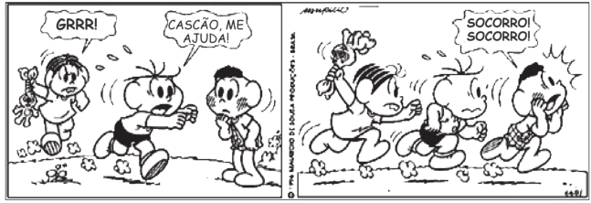
Disponível em: <http://migre.me/j4mh8>. Acesso em: 05 maio 2014.

No primeiro quadrinho, a expressão “GRRR!” foi usada para indicar que a menina está
A) □ assustada.
B) □ com medo.
C) □ com pressa.
D) □ irritada.

------------------------------------------------------------------
(SAEMI - PE). Leia o texto abaixo.

Bicicleta dourada

Todos foram deixando as cartelas do bingo sobre as mesas, afinal não ganharam prêmio algum. Mas o menino, que estava para fechar a cartela, comeu mosca olhando para a conversa das tias e perdeu a bicicleta dourada, tão esperada. [...]
Disponível em: <http://arautosdaverdad.blogspot.com/2012/05/já>. Acesso em: 11 ago. 2011. Fragmento.

Nesse texto, a expressão “comer mosca” significa
A) □ estar ansioso.
B) □ ficar distraído.
C) □ perder a esperança.
D) □ provar uma comida nova.

------------------------------------------------------------------
(SAEMI - PE). Leia o texto abaixo para responder.

Dor de ouvido

Coloque compressas quentes sobre o ouvido doente. As compressas podem ser panos quentes, sacos de água quente, etc. Tome cuidado para que ela não esteja quente demais e queime a orelha da pessoa. Essas compressas são para colocar em cima da orelha, como se estivessem tampando-a e não para colocar dentro do ouvido. Nunca coloque nada quente dentro do ouvido, como gotas, óleos, etc., a menos que seja uma receita do médico. Não deixe a pessoa assoar o nariz com força, isso aumentará a dor. Isso tudo é só para aliviar a dor, só o médico pode dizer o que a pessoa tem e receitar um remédio. Fique ligado!
Disponível em: <http://iguinho.ig.com.br/primeiro-socorros.html>. Acesso em: 15 abr. 2011.

Nesse texto, a expressão “Fique ligado” tem o mesmo sentido de
A) □ estar atento.
B) □ fazer uma ligação.
C) □ ficar acordado.
D) □ receber um choque.

------------------------------------------------------------------
(SAEMI - PE). Leia o texto abaixo para responder às questões a seguir.
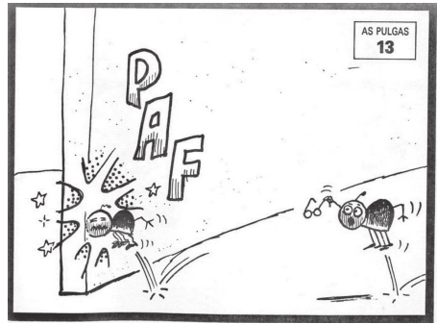
NANI. Jornal do menininho. Rio de Janeiro: Record, 1991. p. 21.

Nesse texto, a palavra “PAF” foi escrita com letras diferentes para mostrar que a pulga
A) □ bateu na parede.
B) □ fechou os olhos.
C) □ perdeu os óculos.
D) □ pulou bem alto.

------------------------------------------------------------------
(SAEMI - PE). Leia o texto abaixo.
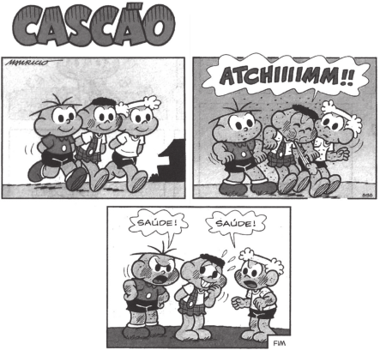
SOUSA, Maurício de. Revista Cascão. n. 463, p. 66, ago. 2006.

No segundo quadrinho, as letras estão destacadas para mostrar que o menino
A) □ brigou com os amigos.
B) □ cantou para os amigos.
C) □ espirrou forte.
D) □ gritou alto.

------------------------------------------------------------------
(SAEMI - PE). Leia o texto abaixo.

Lagartixa solta o rabo para enganar predador, conta livro

A lagartixa não é muito maior do que um dedo indicador, mas assusta muita gente.
No livro “Minha Querida Lagartixa”, Wess é um garoto que se vê em apuros ao dar de cara com um desses répteis na cozinha de sua casa.
Vânia, sua mãe, tenta explicar que o bicho não faz mal. Ela conta ao filho que existem 300 espécies de lagartixa.
Elas pertencem ao mesmo grupo das cobras, das tartarugas e dos jacarés.
Vânia conta então que as lagartixas se alimentam de filhotes de barata, de escorpião e de alguns insetos que transmitem doenças.
São também espertas. Quando se sentem ameaçadas por algum predador, elas soltam o rabo e evitam ser capturadas. Depois, a cauda se regenera, quer dizer, cresce novamente.
A aula de Vânia dá certo. Wess deixa o medo de lado e aprende até a admirar as lagartixas magrelas.
Disponível em: <http://www1.folha.uol.com.br/folhinha/1144174-lagartixa-solta-o-rabo-para-enganar-predador-conta-livro.shtml>. Acesso em: 29 ago. 2012. Fragmento.

No trecho “Wess é um garoto que se vê em apuros ao dar de cara com um desses répteis na cozinha de sua casa.”, a expressão “dar de cara” significa
A) □ bater.
B) □ cair.
C) □ encontrar.
D) □ observar.

------------------------------------------------------------------
(SAEMI - PE). Leia o texto abaixo.

O que é que tem o meu cabelo?

Leonel, o leão, é convidado de uma festa. Mas, antes de se preocupar com que roupa ir, ele logo pensa no que fazer com o cabelo. A girafa, encarregada de dar um trato na juba, se diverte transformando a cabeça de Leonel de várias formas malucas. Faz um corte dente-de-leão, que faz o coitado ficar com cara de flor, tenta penteado estilo ninho, e Leonel acaba infestado de passarinhos. Demorou até achar a forma ideal.
Disponível em: <http://blogs.estadao.com.br/estadinho/>. Acesso em: 30 jul. 2012.

No trecho “A girafa, encarregada de dar um trato na juba”, a expressão em destaque tem o sentido de
A) □ arrumar.
B) □ brincar.
C) □ infestar.
D) □ preocupar.

------------------------------------------------------------------
(SEAPE). Leia o texto abaixo.
Gente grande complica demais.
– Já tô indo mãe...
– Vem logo, menino. O dia está maravilhoso!
– Tá bom, mãe! Pronto, pode ir.
Meio minuto depois:
– Mãe, tô meio encucado...
– O que foi, ﬁlhote?
– Quem dirige táxi, como você, também é trabalhador, certo?
– Claro. Essa é uma proﬁssão bem legal. Dirigir táxi é um pouco cansativo,
por causa do trânsito maluco dessa cidade. Mas eu gosto. Por quê?
– Agora você está dirigindo o seu táxi, certo?
– Certo.
– Concluindo: agora você está trabalhando, porque tá dirigindo o táxi, certo?
– É... Mais ou menos isso. Agora estou te levando ao parque. Hoje é feriado
e nós dois vamos aproveitar o dia.
– Taí a minha dúvida; você está ou não está trabalhando?
– Não estou trabalhando, menino! Estou te levando ao parque, eu já disse.

YAMASHITA,Tereza; BARROS, Luiz. Dias Incríveis. Callis Editora.

No trecho “– Mãe, tô meio encucado...”, a palavra “encucado” quer dizer
A) $□$ Animado.
B) $□$ atrasado.
C) $□$ confuso.
D) $□$ irritado.

------------------------------------------------------------------
(SEAPE). Leia o texto abaixo.

Visão – Cine olho

Mas como que será que a gente enxerga?
Simples: abrimos os olhos. Então a luz carrega tudo o que vemos sobre o mundo para dentro do olho. A luz é a grande responsável por enxergarmos todas as formas e cores. Ou você consegue ver no escuro?
Na verdade, nosso olho capta uma imagem do que estamos vendo. É como tirar uma foto, ﬁlmar numa câmera. Mas ela não chega diretamente ao cérebro como a vemos. Primeiro, ela é projetada dentro do nosso olho de cabeça para baixo! Parece estranho, mas é assim mesmo. Só então uma das partes do olho reenvia a imagem na posição certa para o cérebro.
Disponível em: <http://www.canalkids.com.br/saude/sentidos/visao.htm>. Acesso em: 31 out. 2011. Fragmento.

No trecho “... ela é projetada dentro do nosso olho...”, a palavra destacada substitui
A) $□$ câmera.
B) $□$ foto.
C) $□$ imagem.
D) $□$ luz.

------------------------------------------------------------------
(SEAPE). Leia o texto abaixo.
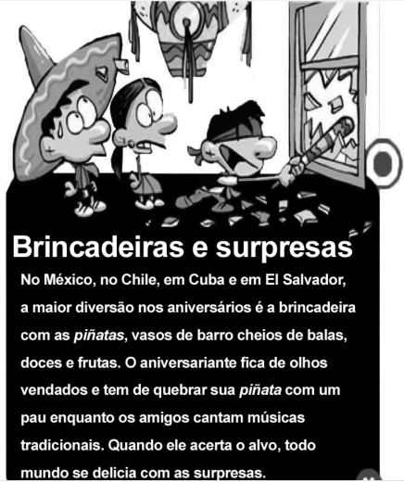
Disponível em: <http://recreionline.abril.com.br/recreioDigital/digital523>. Acesso: 10 mar. 2010.

De acordo com esse texto, piñatas são
A) $□$ doces.
B) $□$ frutas.
C) $□$ músicas tradicionais.
D) $□$ vasos de barros.

------------------------------------------------------------------
PAEBES-alfa). Leia o texto e responda.
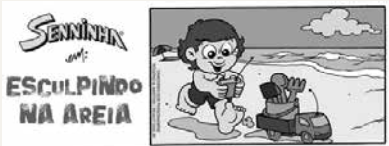
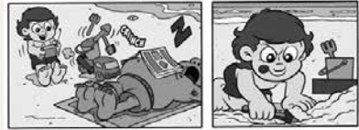
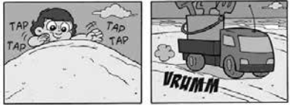
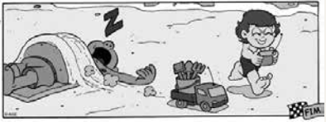
Disponível em: <http://senna.globo.com/senninha>.

Nessa história, a palavra, “VRUMM” está escrita em letras grandes para indicar
A) a risada do menino.
B) a trombada do caminhão.
C) o ronco do dorminhoco.
D) o som alto do caminhão.

------------------------------------------------------------------
(PAEBES-alfa). Leia o texto e responda.

João e Maria

Quando João e Maria chegaram mais perto da casinha, perceberam que ela era feita de pão-de-ló, de doces e de açúcar. Quando deram suas primeiras mordidas, ouviram uma voz que vinha lá de dentro da casinha:
– Ouço um barulhinho engraçado. Quem está comendo o meu telhado?
As crianças, que não conseguiam parar de comer tamanha era sua fome, responderam:
– É o vento, leve e ligeiro que sopra no seu terreiro.
E continuaram o seu banquete. Mas ele durou pouco: logo saiu de dentro da casinha uma bruxa! João e Maria levaram um susto daqueles e pararam de comer imediatamente, derrubando os doces no chão.
João e Maria. São Paulo: Moderna, 1996. (Coleção Clássicos Infantis). Fragmento.

Na frase “Mas ele durou pouco”, a palavra “ele” refere-se a
A) banquete.
B) susto.
C) telhado.
D) vento.

------------------------------------------------------------------
(PAEBES-alfa). Leia o texto abaixo.
De papel em papel
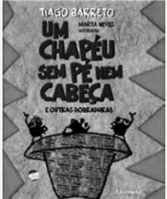
Papel vira dinheiro, vira carta, vira jornal, que vira chapéu e vira barco.
Neste livro, o papel se dobra em poesia e outras formas. Você, com certeza, vai se dobrar a ele!
Ciência Hoje das Crianças. n. 224, jun. 2011, p.24.

No trecho “Você, com certeza, vai se dobrar a ele!”, a palavra “ele” está no lugar de
A) chapéu.
B) dinheiro.
C) jornal.
D) livro.

------------------------------------------------------------------
(SEATHE). Leia o texto abaixo.

A onça doente

A onça caiu da árvore e por muitos dias esteve de cama seriamente enferma. E como não pudesse caçar, padecia de fome.
Em tais apuros imaginou um plano.
– Comadre irara – disse ela – corra o mundo e diga à bicharia que estou à morte e exijo que venham me visitar.
A irara partiu, deu o recado e os animais, um a um, principiaram a visitar a onça.
Vem o veado, vem a capivara, vem a cutia, vem o porco do mato.
Veio também o jabuti.
Mas o finório jabuti, antes de penetrar na toca, teve a lembrança de olhar o chão. Viu na poeira só rastos entrantes, não viu nenhum rastro sainte. E desconfiou:
– Hum!… Parece que nesta casa quem entra não sai. O melhor, em vez de visitar a nossa querida onça doente, é ir rezar por ela.
E foi o único que se salvou.
LOBATO, Monteiro. Fábulas. 2. ed. São Paulo: Globo Livros, 2010. p. 96. Fragmento adaptado.

No trecho “...é ir rezar por ela.”, a palavra “ela” está no lugar de
A) □ cutia.
B) □ capivara.
C) □ irara.
D) □ onça.

------------------------------------------------------------------

(OURO BRANCO-MG). Leia o texto abaixo.
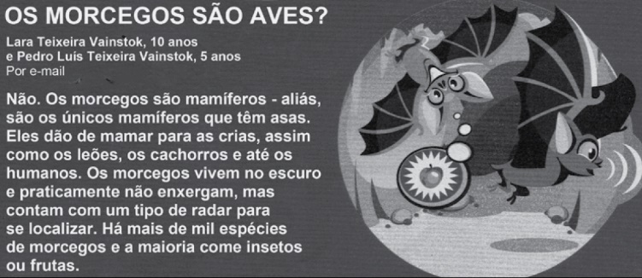
Recreio. São Paulo: Abril, ano 11, n. 574, 10 mar. 2011, p. 5. Fragmento.

No trecho “Eles dão de mamar para as crias,...”, a palavra “Eles” está no lugar de
A) □ cachorros.
B) □ humanos.
C) □ leões.
D) □ morcegos.

------------------------------------------------------------------
(SAEMI). Leia o texto abaixo.

O PATO

O PATO PATETA
PINTOU O CANECO
SURROU A GALINHA
BATEU NO MARRECO
PULOU DO POLEIRO
NO PÉ DO CAVALO
LEVOU UM COICE
CRIOU UM GALO [...]
CAIU DO POÇO
QUEBROU A TIGELA
TANTAS FEZ O MOÇO
QUE FOI PRA PANELA

MORAES, Vinicius de. A arca de Noé. Editora José Olympio, 1995. Fragmento.

Nesse texto, o moço é o
A) □ cavalo.
B) □ galo.
C) □ marreco.
D) □ pato.

------------------------------------------------------------------

(SAEMI). Leia o texto abaixo.

Você sabia que algumas espécies de gafanhotos sabe nadar?

[...] Os maiores predadores dos gafanhotos são os passarinhos. E para escapar deles, os gafanhotinhos – pimba! – mergulham e ficam paradinhos,
grudados nas raízes submersas dos aguapés. Danados, hein?!

Ciência hoje das crianças. ano 20, n. 182, ago. 2007, p. 16. Fragmento.

Nesse texto, a palavra “pimba” indica o
A) □ ataque dos passarinhos.
B) □ barulho dos aguapés.
C) □ canto dos passarinhos.
D) □ mergulho dos gafanhotos.

------------------------------------------------------------------
(SAEMI). Leia o texto abaixo.

A HISTÓRIA DOS TRÊS PORQUINHOS

Em 1936, os porquinhos estrearam nas histórias em quadrinhos, juntamente com o lobo mau. Então eles já tinham nomes: eram o Prático, o Cícero e o Heitor. Quanto ao seu inimigo, chamava-se Lobão.
O Lobão, nas primeiras histórias, tinha três filhos, que eram tão maus quanto ele. Depois, esses lobinhos maus desapareceram e surgiu o Lobinho, que é bom e amigo dos três porquinhos.
No Brasil, eles apareceram pela primeira vez na revista O Pato Donald, de julho de 1950. Eles fugiam do Lobão numa série de histórias denominada “O pequeno lobo feroz”. Ainda hoje, eles continuam fugindo, mas já conquistaram completamente o carinho e a admiração do público brasileiro.
Gibiteca. A história dos três Porquinhos. Disponível em: <http://www.ucdb.br/gibiteca/TresPorquinhos/>. Acesso em: 29 abr. 2011 Fragmento.

Na frase “Ainda hoje, eles continuam fugindo...” a palavra eles refere-se
A) □ ao Lobão e ao Lobinho.
B) □ ao Lobão e ao Pato Donald.
C) □ aos filhos do Lobão.
D) □ aos três porquinhos.

------------------------------------------------------------------

(SAEMS). Leia o texto abaixo.
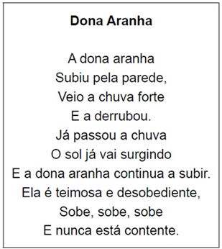
Vivenciando a linguagem na trilhas das palavras. Base Editora. 2008, p. 45.

No verso “Ela é teimosa e desobediente”, a palavra destacada refere-se à
A) aranha.
B) chuva.
C) parede.
D) subida

------------------------------------------------------------------
(SAEMS). Leia o texto abaixo.

MEUS LÁPIS DE COR SÃO SÓ MEUS

A Lulu estava muito contente naquele dia. É que era o dia do aniversário dela. Quando ela chegou da escola já encontrou a mamãe preparando a festa.
O bolo já estava pronto, os brigadeiros, as balas e os pirulitos. O papai estava enchendo as bolas e a tia Mari estava botando a mesa na sala. Todos almoçaram na cozinha para não atrapalhar as arrumações.
Então Lulu tomou banho e vestiu sua roupa nova, que a mamãe tinha comprado para ela. E se arrumou toda e a mamãe botou nela um pouquinho de água de colônia.
O primeiro convidado que chegou foi o priminho da Lulu, o Miguel.
Depois chegou a Taís, o Arthur e o Caiã e todos os colegas do colégio.
E ficaram todos brincando no jardim. Aí todos entraram para abrir os presentes. Depois foram soprar as velinhas e cantar parabéns.
Lulu gostou de todos os presentes, mas o que ela mais gostou foi da caixa grande de lápis de cor que se abria feito uma sanfona e que tinha todas, mas todas as cores, mesmo.
Disponível em: <http://www2.uol.com.br/ruthrocha/historias_01.htm>. Acesso em 15/07/09. Fragmento.

Na frase “... que a mamãe tinha comprado para ela.”, a palavra ela se refere a
A) Lulu.
B) mamãe.
C) Taís.
D) tia Mar

------------------------------------------------------------------
(AvaliaBH). Leia o texto abaixo para responder às questões a seguir.

Pipoca

Pi pi pi pi pipoquinha...
que chuvinha mais gostosa!
Corro logo pra cozinha,
nem disfarço... Sou gulosa!
Pi pi pi pi pipoquinha...
Grita o milho da pipoca!
Quente é o fundo da panela,
óleo ardente o sufoca.
Esfriando na janela,
já branquinho e com sabor,
o grãozinho da panela
transformou-se numa flor!
Disponível em: <www.mauxnomepage.com/canunnomanui>. Acesso em: 03 maio 2010.

Na expressão “Grita o milho de pipoca!”, a palavra “grita” significa
A) chamar atenção.
B) estourar.
C) falar muito alto.
D) reclamar.

------------------------------------------------------------------
(Superint. Reg. - Patrocínio/MG). Leia o texto e responda às questões abaixo:

O burro que vestiu a pele de um leão

Um burro encontrou uma pele de leão que um caçador tinha deixado largada na floresta. Na mesma hora o burro vestiu a pele e inventou a brincadeira de se esconder numa moita e pular fora sempre que passasse algum animal. Todos fugiam correndo assim que o burro aparecia.
O burro estava gostando tanto de ver a bicharada fugir dele correndo que começou a se sentir o rei leão em pessoa e não conseguiu segurar um belo zurro de satisfação. Ouvindo aquilo, uma raposa que ia fugindo com os outros parou, virou-se e se aproximou do burro rindo:
– Se você tivesse ficado quieto, talvez eu também tivesse levado um susto. Mas aquele zurro bobo estragou sua brincadeira!

Moral: Um tolo pode enganar os outros com o traje e a aparência, mas suas palavras logo irão mostrar quem ele é de fato.
(ASH, Russel; HIGTON, Bernard (Comp.). Fábulas de Esopo. Tradução Heloisa Jahn. São Paulo:
Companhia das Letrinhas, 1994. p. 70.)

No trecho “Mas aquele zurro bobo estragou sua brincadeira”, a palavra sublinhada refere-se à brincadeira:
(A) □ do burro.
(B) □ do caçador.
(C) □ do leão.
(D) □ da raposa.

------------------------------------------------------------------
(Superint. Reg. - Patrocínio/MG). Leia a tirinha abaixo:
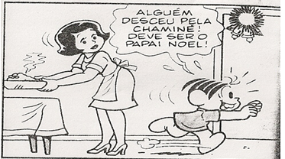

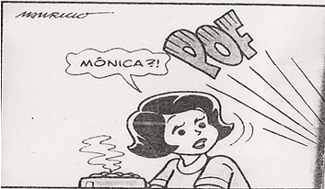

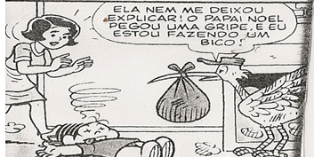

Observando o terceiro quadrinho da tirinha responda:” na expressão “ Ela nem me deixou explicar ...” a palavra grifada se refere a:
A) □ cegonha.
B) □ Mônica .
C) □ mãe.
D) □ Papai Noel.

------------------------------------------------------------------
(Superint. Reg. - Patrocínio/MG). Leia o texto abaixo:
Um turista chega à Arábia e aluga um camelo. Ele recebe as instruções para guiá-lo.
– Para parar, diga “off” . Para continuar andando, diga “ufa”.
– Já entendi – diz o turista.
Depois de andar um bom tempo, percebe que o camelo está se dirigindo para um penhasco. Só que se esqueceu do que tinha de dizer para que o animal parasse. Quando está a um centímetro do penhasco, prestes a cair, ele se lembra ...
– “Off” – grita desesperado. O camelo para no mesmo instante.
– “Ufa” – suspira o homem, aliviado.
BUCHWEITZ, Donaldo. Piadas para você morrer de rir. Belo Horizonte:Leitura, 2001.p.22.

No trecho “O camelo para no mesmo instante.”, a expressão destacada da idéia de:
A) □ conseqüência.
B) □ causa.
C) □ lugar.
D) □ tempo.

------------------------------------------------------------------

(Superint. Reg. - Patrocínio/MG). Leia o texto abaixo
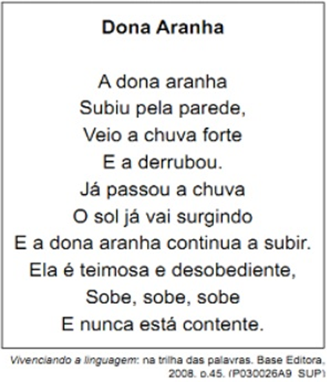
No verso “Ela é teimosa e desobediente”, a palavra destacada refere-se à:
A) aranha.
B) chuva.
C) parede.
D) subida.

------------------------------------------------------------------
(Sec. Mun. Educ. RJ).
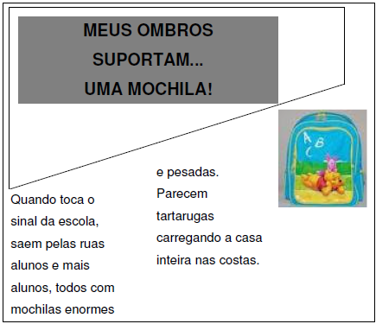
Fonte: adaptação da Revista Ciência Hoje das Crianças, ano 10, n. 66, jan./fev. 1996.

No trecho “Parecem tartarugas carregando a casa inteira nas costas”, a expressão destacada tem o sentido de
(A) suportar uma mochila grande e pesada.
(B) levar o material escolar para a escola.
(C) pendurar uma mochila nos ombros.
(D) colocar a tartaruga nas costas.

------------------------------------------------------------------
(Sec. Mun. Educ. RJ).

Potyra (As lágrimas eternas)

A linda e meiga Potyra amava o jovem e valente chefe da tribo, o guerreiro Itajibá, o braço de pedra. Ambos encontravam-se, frequentemente, nas areias brancas do rio, onde permaneciam durante horas admirando a natureza e trocando juras de amor, enquanto aguardavam o casamento.
Certo dia, veio a guerra. A tribo foi atacada por inimigos, partindo Itajibá para a luta. Ansiosa, Potyra esperava sua volta caminhando às margens do rio.
Muito tempo depois, os guerreiros regressaram informando à jovem que o chefe guerreiro havia morrido. Inconsolável, Potyra voltava todos os dias à praia a chorar sua grande perda. Sensibilizado com sua dor, Tupã, o Deus do Bem, transformou suas lágrimas em diamantes. Desta maneira, as águas levavam as preciosas pedrinhas até a sepultura do guerreiro como prova do seu eterno amor.
ANDRADE E SILVA, Walde-Mar de. Lendas e Mitos dos Índios Brasileiros. São Paulo: FTD, 1999

No trecho: “Inconsolável, Potyra voltava todos os dias à praia a chorar sua grande perda.”, a expressão em destaque significa chorar
(A) o desencontro dos guerreiros.
(B) as dificuldades da vida.
(C) a morte de seu amor.
(D) as tristezas da guerra.

------------------------------------------------------------------

(Sec. Mun. Educ. RJ).
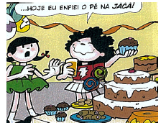
Na cena acima, quando a personagem diz: “Hoje enfiei o pé na jaca!”, ela quer dizer que
(A) comeu muita jaca.
(B) adorou comer frutas
(C) adorou comer escondido.
(D) comeu muito.

------------------------------------------------------------------
(Sec. Mun. Educ. RJ). Leia o texto abaixo.
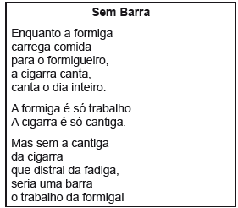
PAES, José Paulo. Olha o bicho. São Paulo: Ática, 1989.

No verso “A cigarra é só cantiga”, cantiga é o mesmo que
A) alegria.
B) comida.
C) fadiga.
D) música.

------------------------------------------------------------------
(Sec. Mun. Educ. RJ).
O proprietário do negócio sabe que os clientes gostam de ser bem tratados e de pessoas que prezam por uma boa imagem pessoal.
No texto, a palavra PREZAM, significa:
A) Amistoso
B) Cuidadoso
C) Curioso
D) Carinhoso
------------------------------------------------------------------
(Sec. Mun. Educ. RJ). Leia o fragmento abaixo e responda a pergunta:
Em suas estórias, Cascão está constantemente evitando a proximidade com a água e acaba sendo vítima de perseguições e armadilhas arquitetadas por seus colegas, os quais procuram, incansavelmente, dar-lhe um banho.
A expressão OS QUAIS é utilizada no texto para retomar qual termo?
A) Estórias
B) Cascão
C) Armadilhas
D) Colegas

------------------------------------------------------------------
(Sec. Mun. Educ. RJ).
Cascão é um menino muito sujo, que não gosta nem um pouco de água, não toma banho e nem lava suas mãos. Ele, inclusive, se quer é tratado por seu nome pelos seus colegas nas estórias em quadrinhos, é sempre chamado por seu apelido, devido à sua falta de higiene e asseio pessoal.

Qual palavra foi substituída no texto pela palavra ELE?
A) Menino
B) Mãos
C) Colegas
D) Cascão

------------------------------------------------------------------

------------------------------------------------------------------

